静岡県清水市清水港へ！
海鮮の食事と魚市場でのお買い物！
２０２１秋のツアー
催行日
２０２１年１１月１２日（金曜日）
行先 清水港（静岡県清水市）

参加費 １５，０００円

昼食海鮮料理（ランチ）２，０００円込み

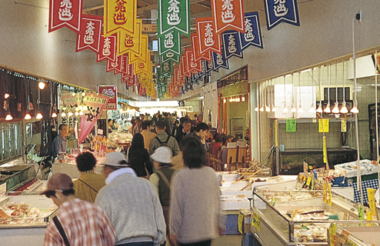

申し込み
１０月１５日（金曜日）までに
入金及び申し込み用紙を
ご記入の上、古根まで
お届けください。
NPO法人
コミュニティーケアサポート
担当 古根
０２６３－３１－０５０１または古根携帯へ
コロナに関する重要な指示がなされた場合は中止する事もあります。
切り取り線

お 名 前 | 住 所 | 連 絡 先 | 年 齢
旅行保険を掛けます。ご記入の上切り離してお持ちください。
旅 程
旅行日 ２０２１年１１月１２日（金）
集合場所 ほっとひだまり
集合 ７；３０ 出発 ７：４５
経由 中央道安曇野スマートインター
双葉JCT（中部横断道）
見延山IC付近（パーキングエリア小休憩）
下車 新清水JCT 到着１０：３０ 清水港
周辺散策昼食 １１：３０ （海鮮料理）
自由行動
集合 １４：００
出発 １４：１５ 新清水JDT（中部横断道）経由中央道 休憩（双葉サービスエリア）
帰着 １７：３０（ほっとひだまり）
旅程・予定時間については道路事情等により変更 される場合があります。
帰着時間について
- 送迎のご家族様、遅延することもありますので連絡が取れるよう連絡先等の提出をお願いいたします。
- 発着場所までの送迎はありません。

２０２１秋のツアー
催行に関する諸事項のお知らせ

１・開催条件
コロナ感染状況が改善され移動制限か解除された状況にて開催するものといたします。
県外への観光に関する自粛勧告がなされた場合は中止する場合もあります。但し、１１月１日以降に勧告等がなされた場合は諸費用（保険料・キャンセル料等）が発生しますので、返金は差引残高になりますのでご承知おきください。

２・移動時の注意事項
- マスク着用
- 大声での会話注意
- １時間に一回程度の休憩（その間、車内換気をいたします）
- z その他情況に応じた対策が必要な場合、指示に従って頂きます。
２－１ 集合７：３０ ＪＡ高家支所駐車場
２－２ 解散（予定）１７：３０

３・昼食について
- 市場内（併設施設）食堂にてお召し上がりいただきます。
（会費の中から、2,000円現金でお渡しいたします。お好きなメニューからお選びください）
- 市場周辺での過ごし方について
（３時間ほどありますので、ごゆっくりお食事とお買い物をお楽しみください。）

４・お買い物について
２８人乗りバスです。余剰座席にお土産を置くようにしますが座席を汚さないよう荷造りに注意をお願いいたします。

５・何らかの支援が必要な方も同行されます。相互扶助のお心でお願いいたします。
車酔いの不安がある方は事前に申し出くださいますようお願いいたします。
旅程・予定時間については道路事情等により変更される場合があります。

６・帰着時間について
☆ 送迎のご家族様、遅延することもありますので連絡が取れるよう連絡先等の提出をお願いいたします。
☆ 発着場所までの送迎はありません。

